Федеральное агентство связи
Федеральное государственное образовательное
бюджетное учреждение высшего образования
«Санкт-Петербургский государственный университет телекоммуникаций им проф. М. А. Бонч-Бруевича»
Кафедра информатики и компьютерного дизайна
ОТЧЕТ
по лабораторной работе на тему:
«Создание прибора для организации коллективного обмена сообщениями по IP-сетям»
По дисциплине «Информационные системы разработки устройств телекоммуникаций»
Выполнил: студент группы ИСТ-813, Кравец А. Ю.
Принял: к.п.н., доцент Шиян А. А.
Санкт-Петербург
2019
Цель работы: создать в среде графического программирования LabView простейший виртуальный прибор, содержащий переключатель и лампочку.
Ход работы:
1. Было выделено окно лицевой панели (Front Panel), после нажатием правой кнопки мыши по области выделенного окна была открыта палитра элементов управления и индикаторов (Controls Palette), выделенная в красный прямоугольник на рис. 1.
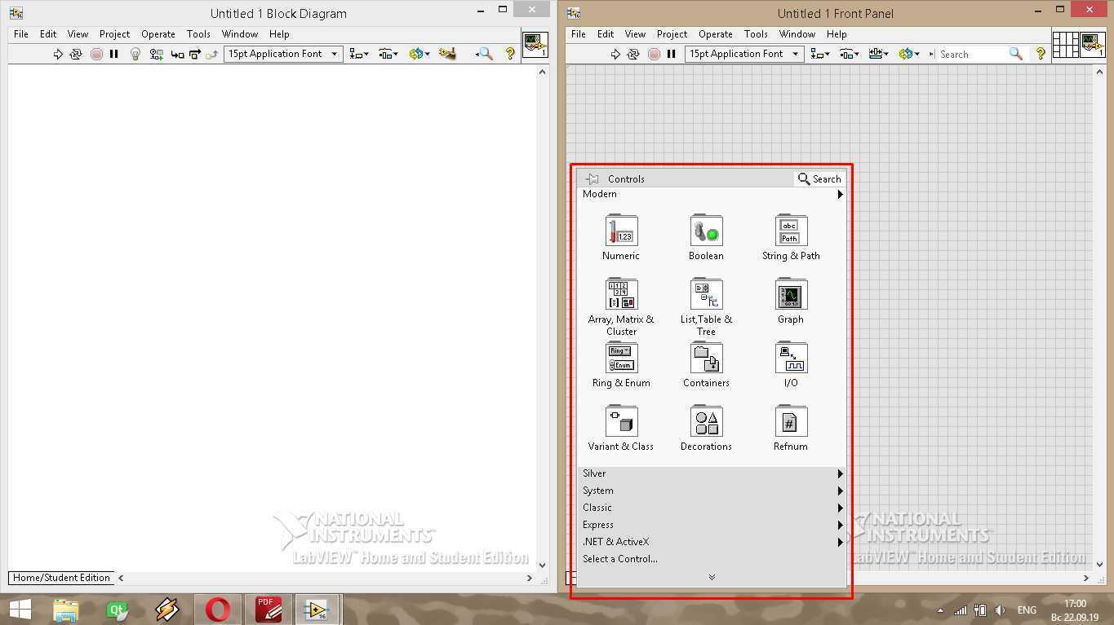
Рис. 1. Отображение панели элементов управления и индикаторов
2. В палитре элементов управления и индикаторов был выбран раздел «Boolean», в котором содержатся необходимые для выполнения задания элементы: Переключатель (Vertical Toggle Switch) и Лампочка (Round LED).
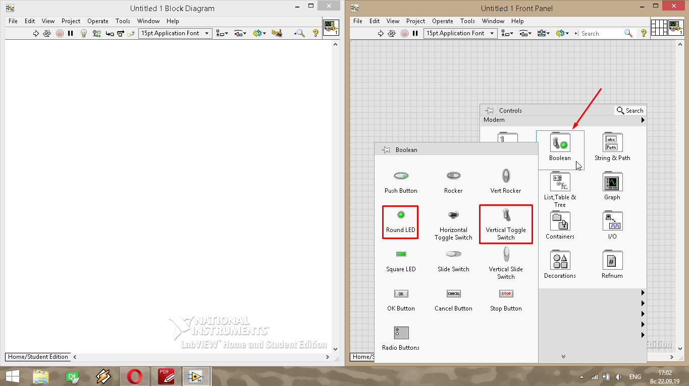
Рис.2. Элементы «Переключатель» и «Лампочка»
3. Путем нажатия на иконку элемента, были установлены переключатель и лампочка на лицевой панели. Параллельно, отображения установленных элементов появились на блок-диаграмме (Block Diagram)
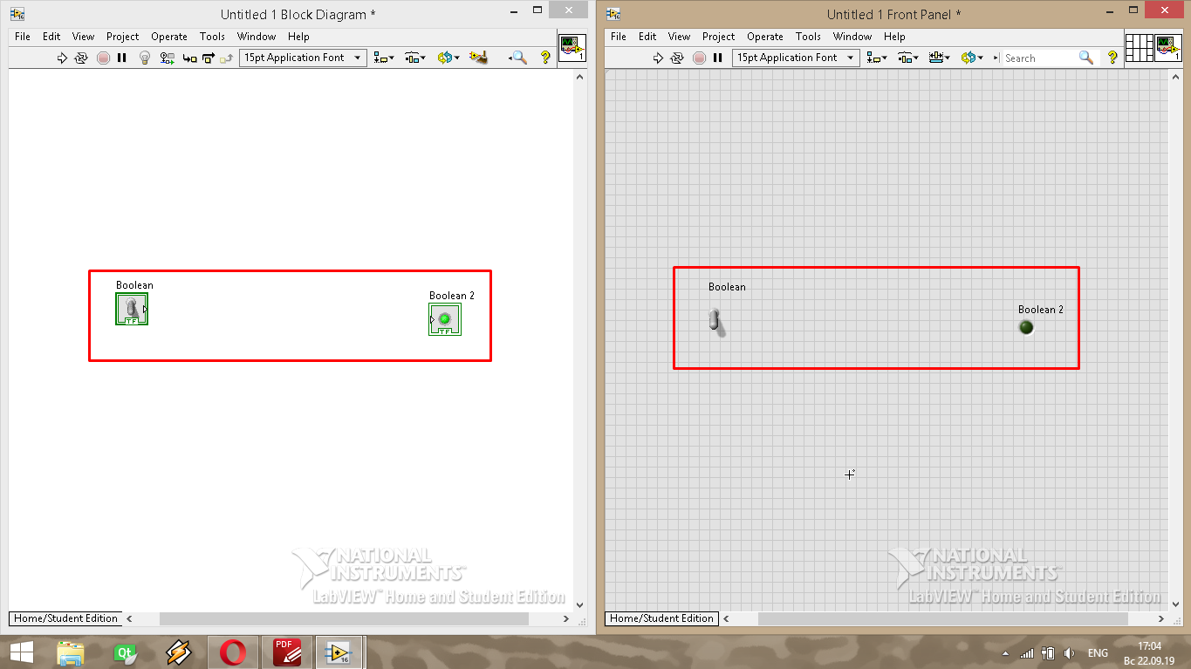
Рис. 3. Элементы «Переключатель» и «Лампочка» на лицевой панели и на блок-диаграмме

4. Для вызова палитры инструментов (Tools Palette) на панели главного меню был выбран раздел View, подраздел Tools Palette.
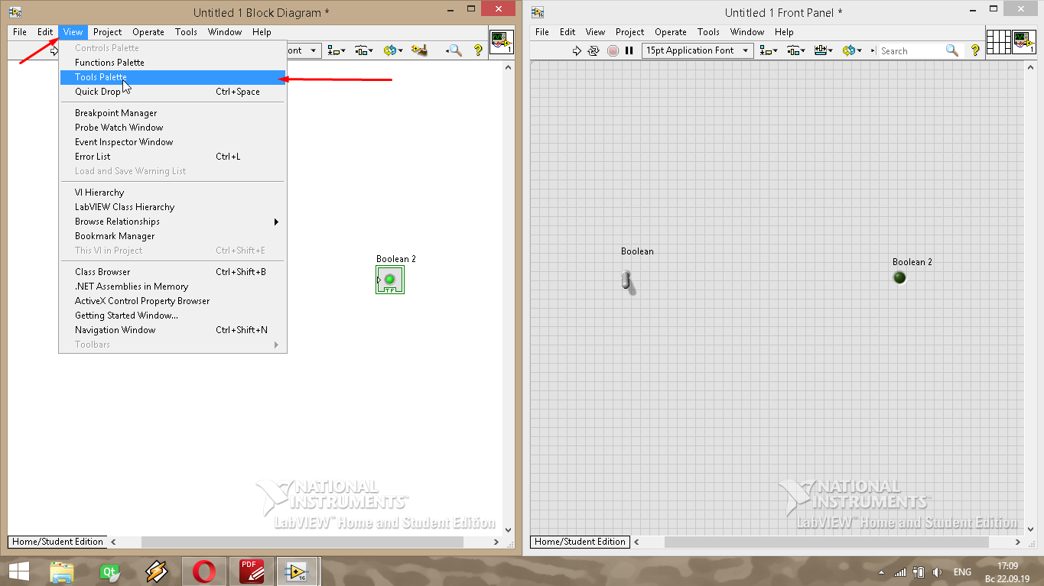
Рис.4. Вызов окна палитры инструментов через панель главного меню
5. В появившемся окне палитры инструментов была выбрана пиктограмма катушки для вызова проводника между элементами.
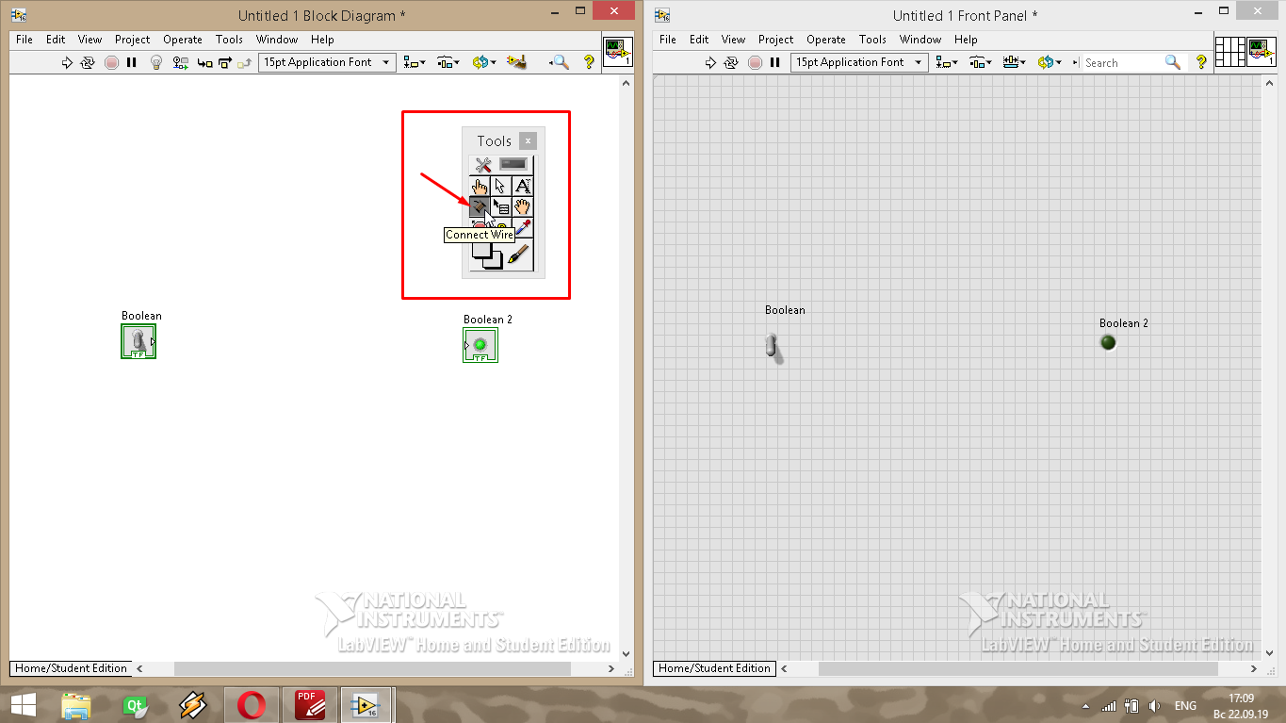
Рис.5. Выбор пиктограммы катушки на панели палитры инструментов
6. Были соединены выходной узел элемента «Переключатель» с входным узлом элемента «Лампочка»
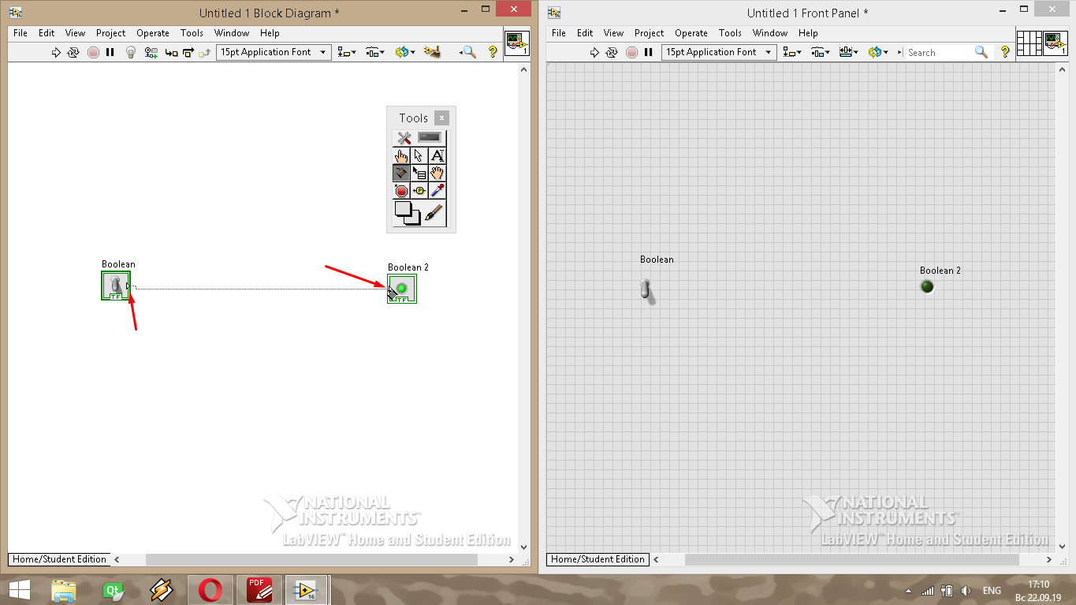
Рис.6. Соединение элементов «Переключатель» и «Лампочка»
7. Далее программа была запущена на многократное выполнение.
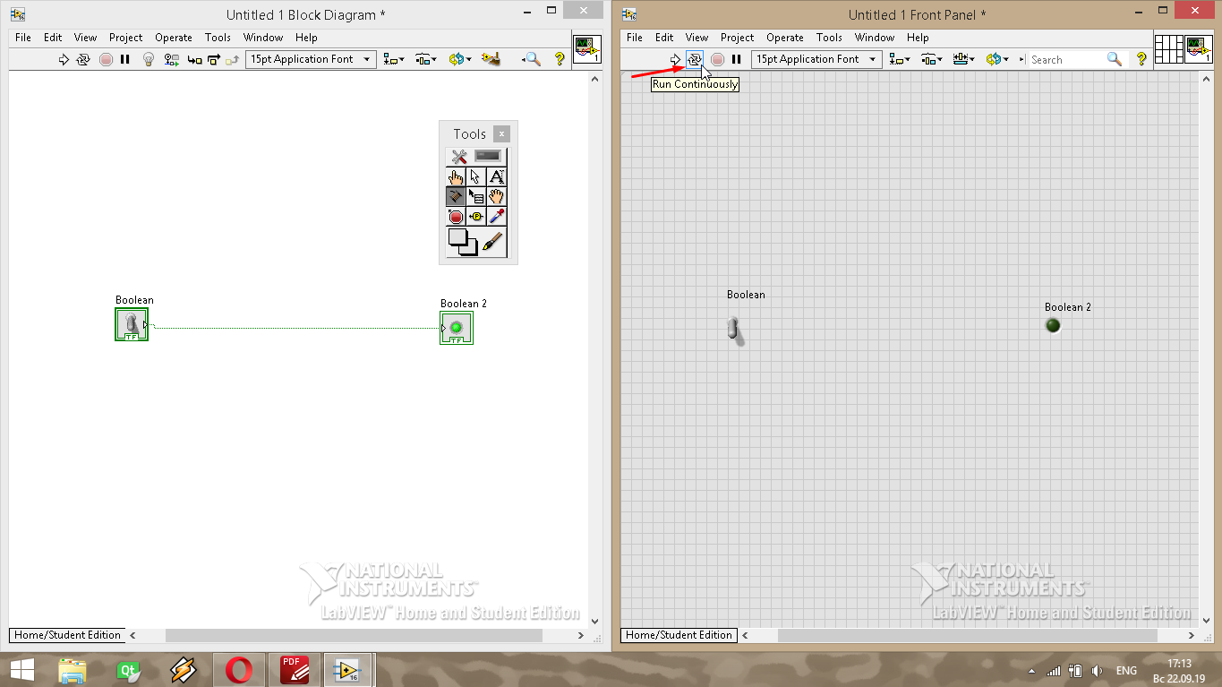
Рис.7. Запуск программы на многократное выполнение

8. При нажатии на переключатель лампочка загоралась, при последующем нажатии на переключатель, лампочка гасла.
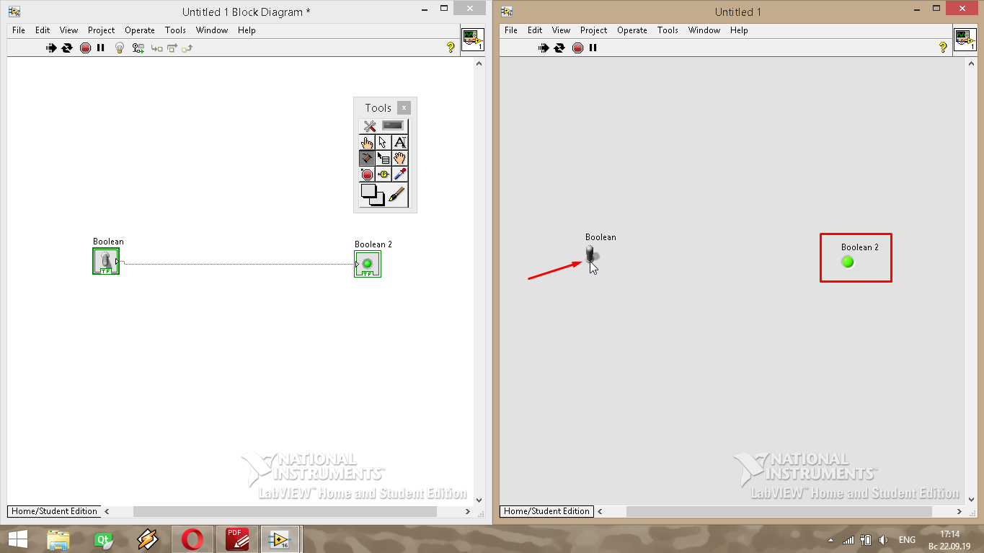
Рис.8. Результат работы программы при нажатии на переключатель
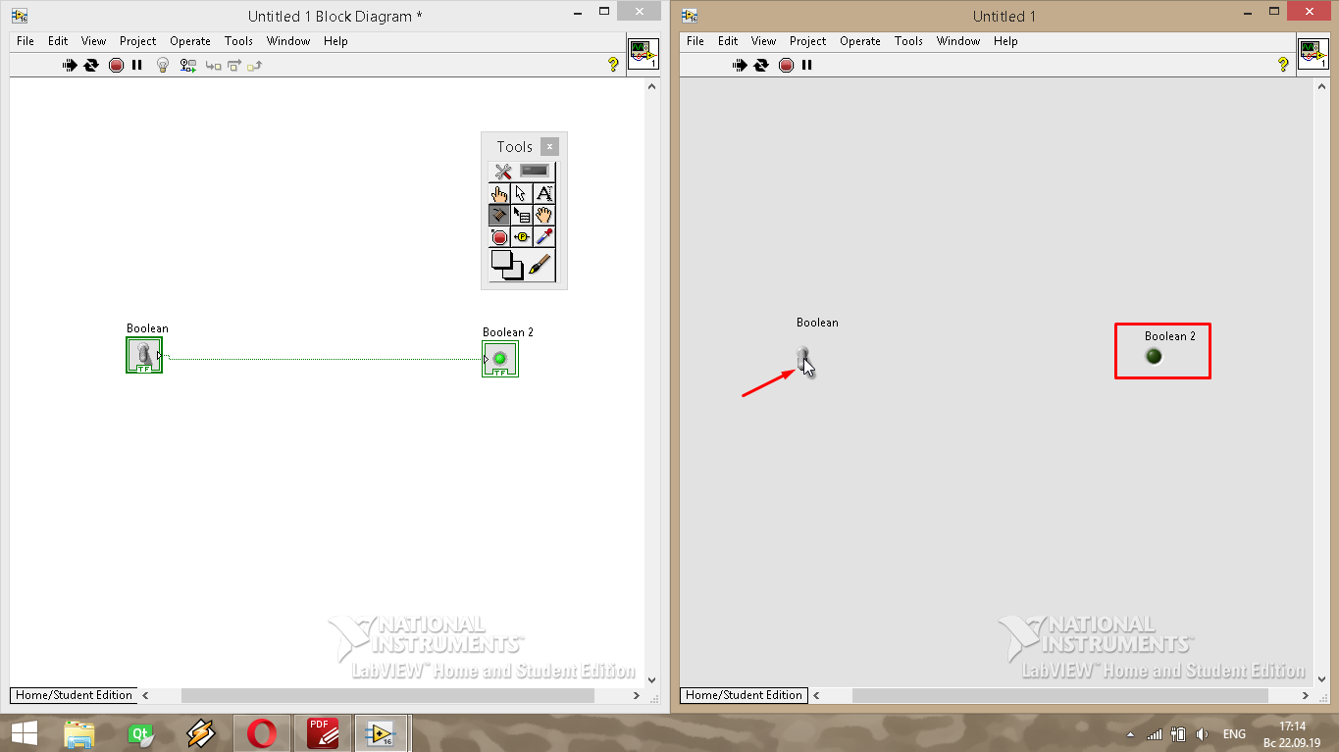
Рис.9.Результат работы программы при повторном нажатии на переключатель

Вывод: в данной работе был создан виртуальный прибор в среде графического программирования LabView 2016, состоящий из переключателя и лампочки. При активации переключателя лампочка загорается, при деактивации переключателя, лампочка гаснет.

